**服装销售系统详细设计说明书**

**客服聊天**

**2018年6月**

1. 编写目的

对客服聊天子系统进行详细规划。

1. 背景

服务系统名称：服装销售系统

1. 参考文件

《Brief design specification for garment sales system》

1. 关键技术

基于html5的Websocket网页即时通讯技术，前端开发采用ExtJS前端框架   
JavaEE框架：Hibernate、SpringMVC

1. 模块功能

解答客户疑问，帮助客户减少问题，同时根据用户需求给用户推荐商品，促进销量和盈利的提升。

1. 设计

因为一般咨询都是单人的，所以需要建立一对一的即时通讯系统。

分为以下几个小模块：

6.1 前端显示

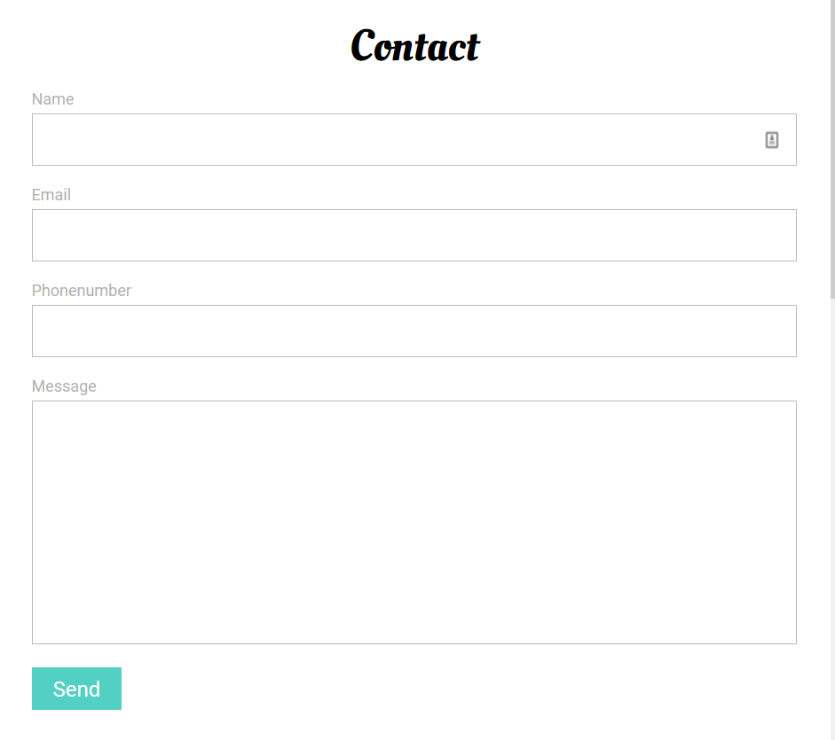6.2 服务代码

服务端：

Customerservicer.ChatServicer()

客户端：

User.ChatClient()

连接池：

ChatPool.java

过滤器：

StartFilter.java

6.3流程

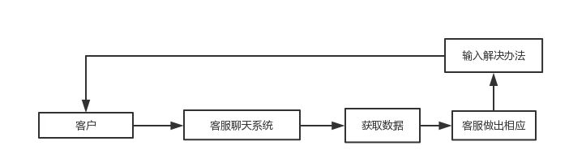

客服聊天子系统的业务流程